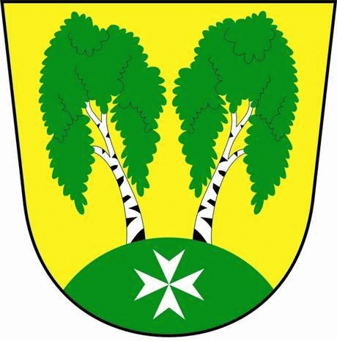
MČ Praha - Březiněves

U Parku 140/3, 182 00 Praha 8

Program zasedání Zastupitelstva MČ Praha – Březiněves
Číslo: 29
Datum 07.12.2016

S V O L Á V Á M

zasedání Zastupitelstva MČ Praha – Březiněves

na den 14. 12. 2016

od 17:30 hod. do kanceláře starosty

Program:

- Kontrola zápisu č. 28.
- Zvýšení rozpočtu na rok 2016 – rekonstrukce hasičské zbrojnice.
- Zvýšení rozpočtu na rok 2016 – JSDH – fin. prostředky ze státního rozpočtu MV.
- Úprava rozpočtu na rok 2016 – oblast školství.
- Zvýšení rozpočtu na rok 2016 – VHP a loterie.
- Úprava rozpočtu na rok 2016 – změna účelu a charakteru.
- Úpravy rozpočtu za 12/2016.
- Stanovení odměn ředitelce MŠ za 2. pololetí kalendářního roku 2016.
- Podnět na pořízení změny ÚP SÚ hl.m. Prahy – vlastníci pozemků Ing. Josef Palas, Martin Palas, Michal Palas.
- Žádost o vyjádření s návrhem geometrického plánu – paní Hampeisová.
- Výsledky VŘ na obsazení místa – referent státní správy a samosprávy MČB
- Žádost společnosti MONTPROJEKT, a.s., Arnošta z Pardubic 2082, Pardubice o uzavření budoucí smlouvy o zřízení VB se společností PREdistribuce, a.s., Praha 5, Svornosti 3199/19a na akci: Rozšíření kNN a kVN na pozemcích 427/269, 427/416, 427/278, 427/251, 427/70 a 427/3 k. ú. Březiněves.
- Různé.

Ing. Jiří Haramul
starosta MČ Praha – Březiněves

